**Міністерство освіти і науки України**

**Національний технічний університет України «Київський політехнічний інститут імені Ігоря Сікорського»**

**Факультет інформатики та обчислювальної техніки**

**Кафедра інформатики та програмної інженерії**

Звіт

з лабораторної роботи № 9 з дисципліни

«Основи програмування

1. Базові конструкції»

«Рядки»

Варіант 22

Виконав студент ІП-14 Нікулін Павло Юрійович

(шифр, прізвище, ім'я, по батькові)

Перевірив Новікова Поліна Анатоліївна

(прізвище, ім'я, по батькові)

**Лабораторна робота №9**

**Рядки**

**Мета**: ознайомитися з особливостями реалізації текстових рядків, опанувати технологію їх використання, навчитися розробляти алгоритми та програми із застосуванням рядків.

**Хід роботи**

**Задача**: заданий рядок, що містить розділені пробілами слова. Визначити всі наявні в рядку слова-паліндроми (слова, які пишуться однаково зліва направо і справа наліво) і їхню кількість.

*Розв’язання*

1. **Постановка задачі**: результатом роботи має бути список усіх слів-паліндромів. Розіб’ємо рядок на масив слів і перевіримо чи є кожне слово паліндромом
2. Побудова **математичної моделі**. Складемо таблицю імен змінних для двох мов.

**Python**

|  |  |  |  |
| --- | --- | --- | --- |
| **Змінна** | **Тип** | **Ім’я** | **Призначення** |
| Введення рядка | Символьний | INPUTEXT | Функція |
| Список слів | Символьний | ALLWORDS | Функція |
| Виведення слів | Універсальний | OUTPUTWORDS | Функція |
| Пошук та виведення слів-паліндромів | Універсальний | PALINDROMES | Функція |
| Заданий рядок | Символьний | TEXT | Початкове дане |
| Список слів | Символьний | WORDS | Проміжне дане/Результат |
| Лічильник паліндромів | Цілий | COUNT | Проміжне дане |
| Формальний TEXT | Символьний | S | Формальна змінна |
| Формальний WORDS | Символьний | W | Формальна змінна |
| Інкремент циклів | Цілий | I | Інкремент |

**C++**

|  |  |  |  |
| --- | --- | --- | --- |
| **Змінна** | **Тип** | **Ім’я** | **Призначення** |
| Введення рядка | Універсальний | INPUT | Функція |
| Список слів | Цілий | WORDS | Функція |
| Виведення слів | Універсальний | OUTPUT | Функція |
| Пошук та виведення слів-паліндромів | Універсальний | PALINDROMES | Функція |
| Заданий рядок | Символьний | STR | Початкове дане |
| Розмірність рядка | Ціла константа | N | Проміжне дане |
| Список слів | Символьний | WORDS | Проміжне дане/Результат |
| Кількість слів | Цілий | WORD_COUNT | Проміжне дане |
| Індекс початку слова | Цілий | WORD_START | Проміжне дане |
| Довжина слова | Цілий | LEN | Проміжне дане |
| Лічильник паліндромів | Цілий | COUNT | Проміжне дане |
| Статус виконання умови | Логічний | COND | Проміжне дане |
| Формальний STR | Символьний | S | Формальна змінна |
| Формальний N | Цілий | N1 | Формальна змінна |
| Формальний WORD_COUNT | Цілий | W_C | Формальна змінна |
| Інкременти циклів | Цілий | I/J/K | Інкременти |

**Випробування коду**

**Python**

*Код*

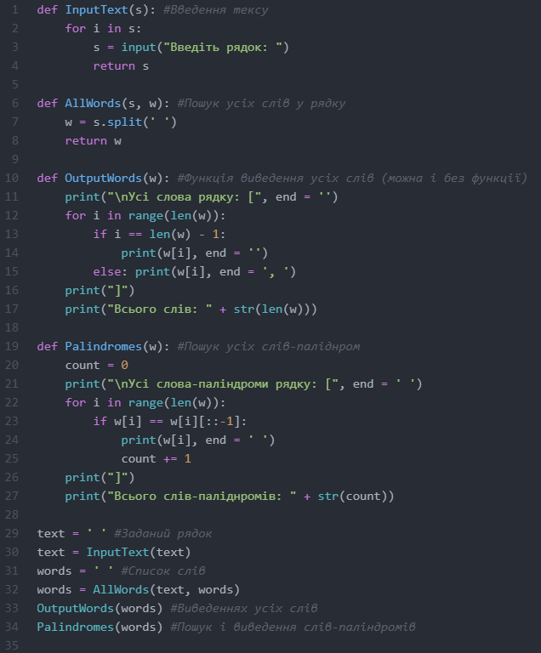

*Результат*

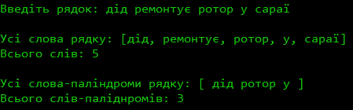

**C++**

*Код*

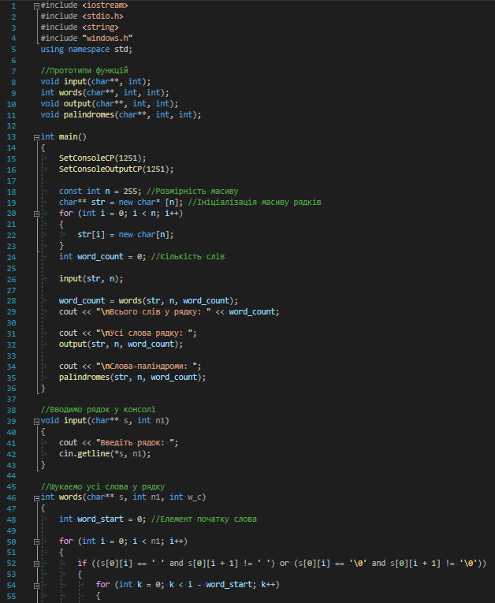

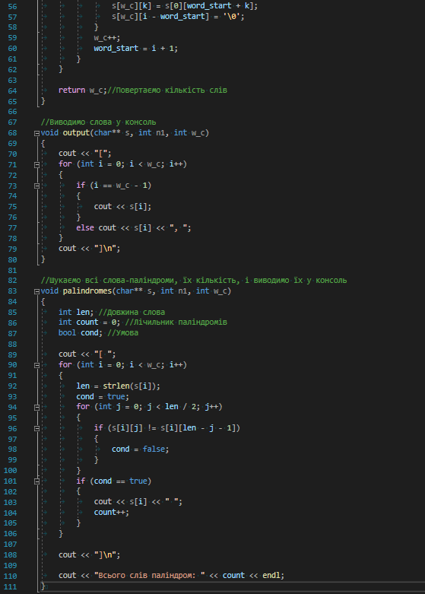

*Результат*

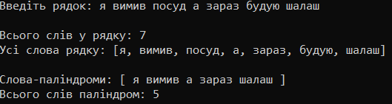

*Математичне доведення*

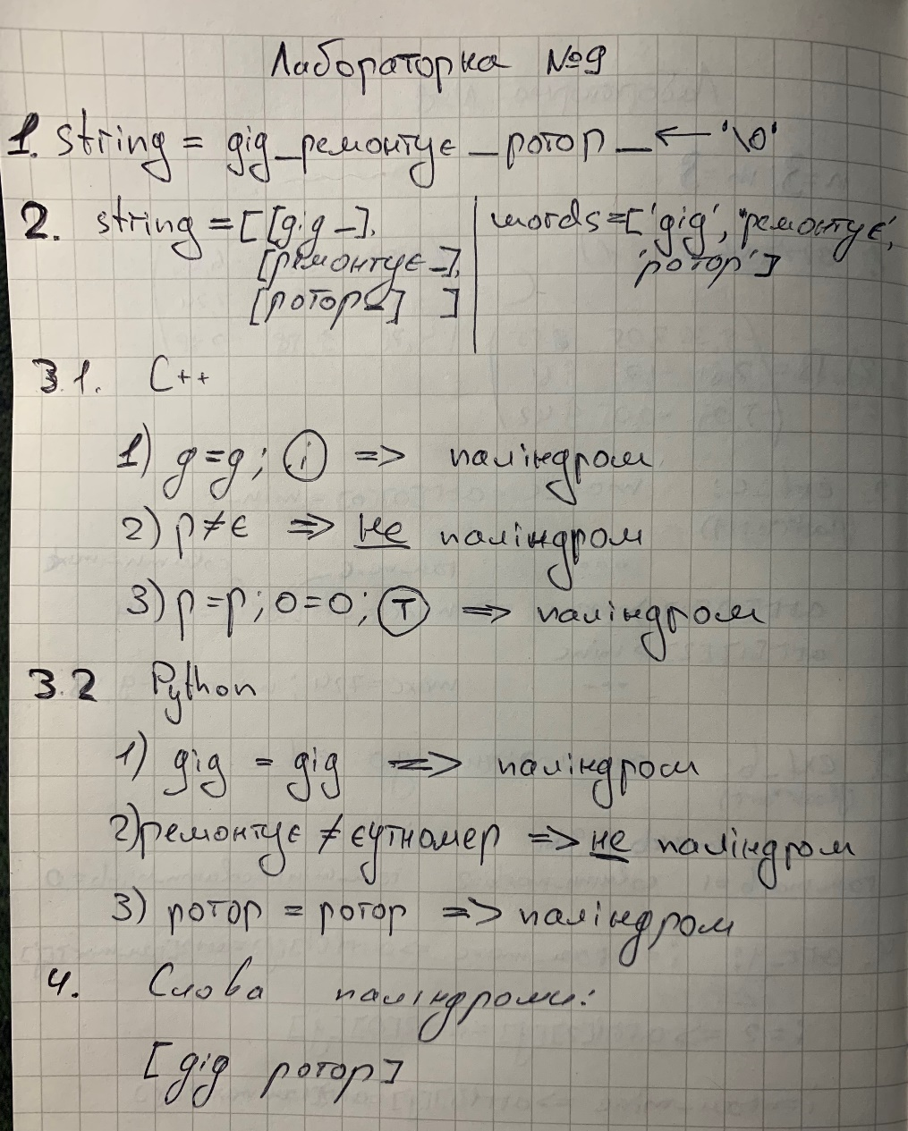

**Висновок**

Під час виконання лабораторної роботи було досліджено особливості реалізації текстових рядків, опановано технологію їх використання, здобуто навички створення алгоритмів та програм із застосуванням рядків. Всього використано 4 функції: *input/InputText* для введення рядка с консолі, *words/AllWords* для розбиття рядка на слова, *output/OutputWords* для виведення слів на екран, *Palindromes* для пошуку та виведення слів-паліндромів рядка. Було створено масив слів *words* з рядку *str/text*, які розділені пробілами. Було перевірено чи слово, як воно написано, читається так само навпаки і слова, які відповідають цій умові, було виведено на екран. Роботу виконано на двох мовах програмування: *C++* та *Python*. Було використано 4 функції, 6 циклів *for* у *С++* і 2 – у *Python*. Програма працює і дає правильний результат на двох мовах програмування при всіх вхідних даних, що відповідають умові задачі.